[CRM] 16235 [IBP] 16231 ZZ ABP关于以太网虚电路增加上网流程操作手册
作为CRM系统功能完善的一部分，企业信息化部新开发了关于267增加上网的相关流程。

ITSM编号：173608369
具体要求、流程和注意事项说明如下：

新装流程
- 政企客户【销售品新装】，然后点击【设置】
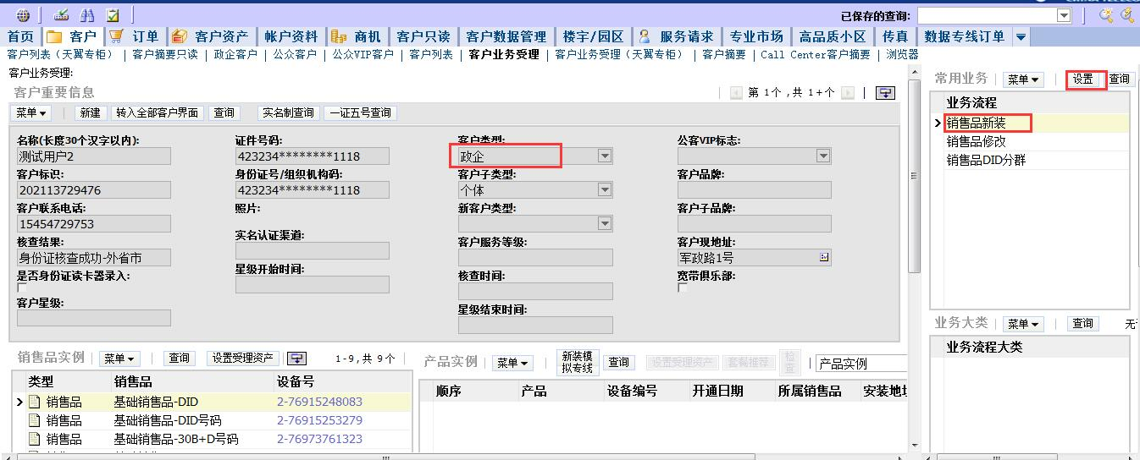
- 新建地址和分账序号
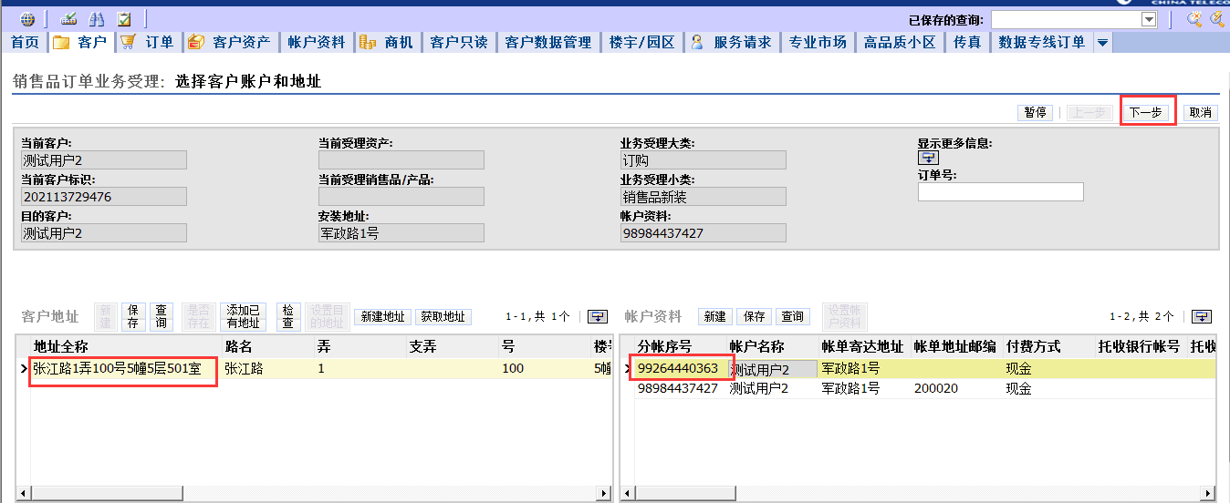
- 查询以太网虚电路，选择下一步进入购物

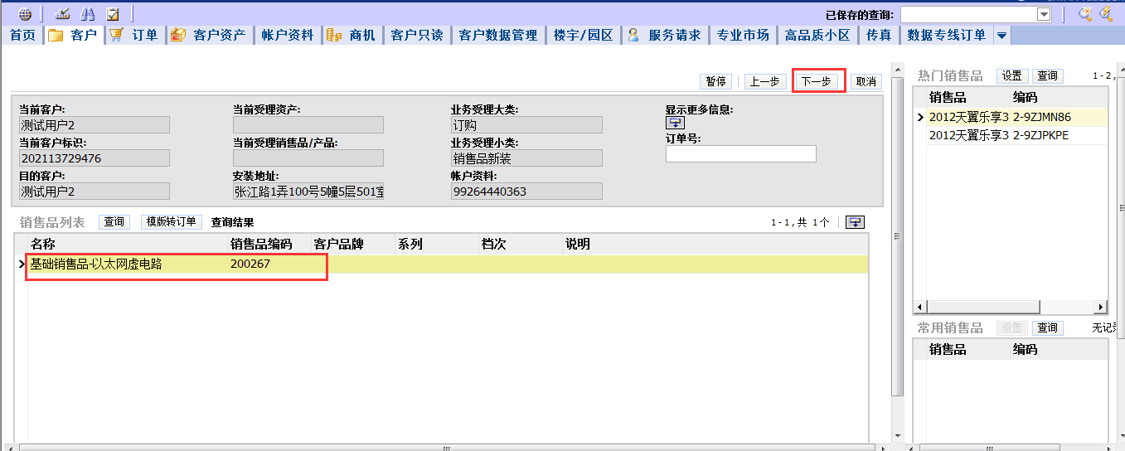
- 点击【完成】
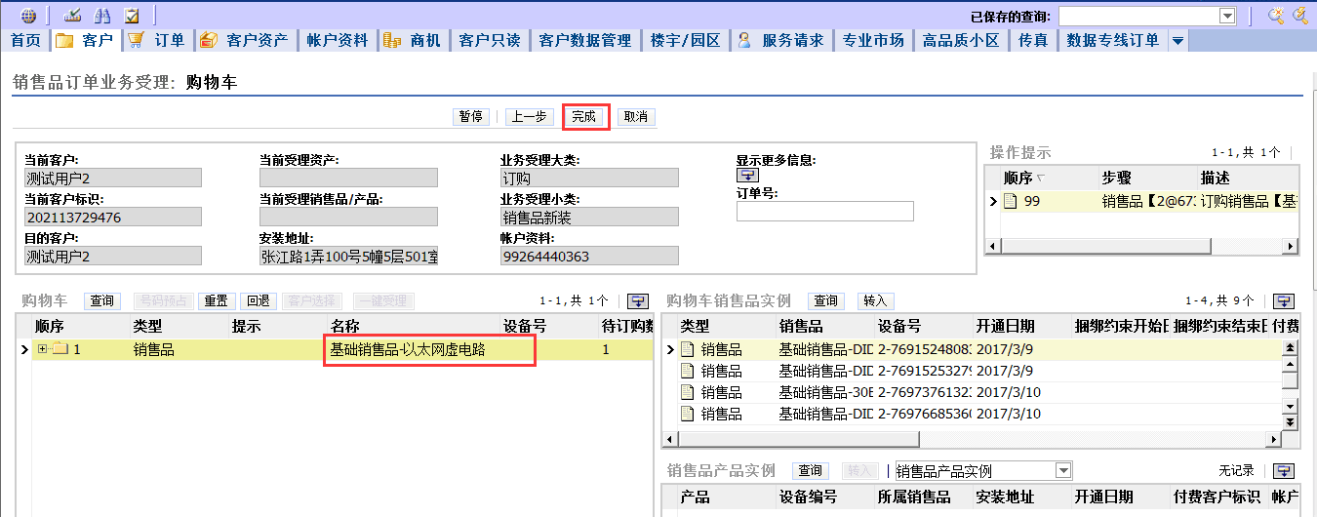

- 以太网虚电路新装完成，接下来新装以太网端口
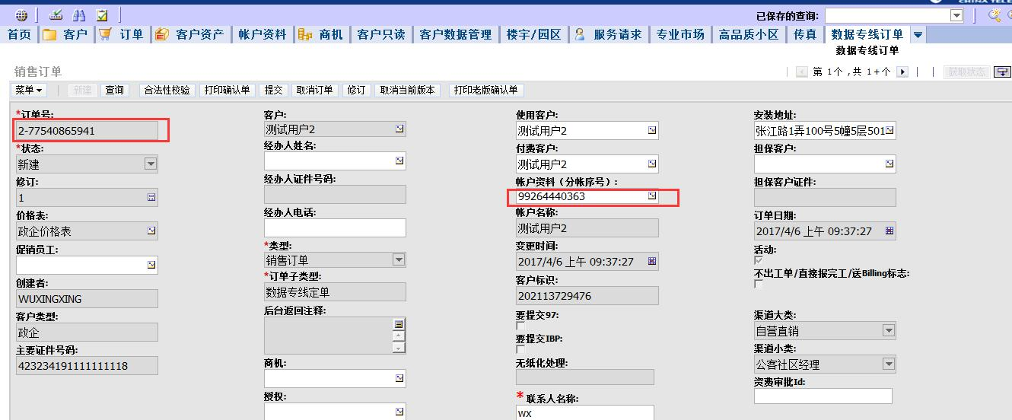

- 选择上一个客户，选择销售品以太网端口
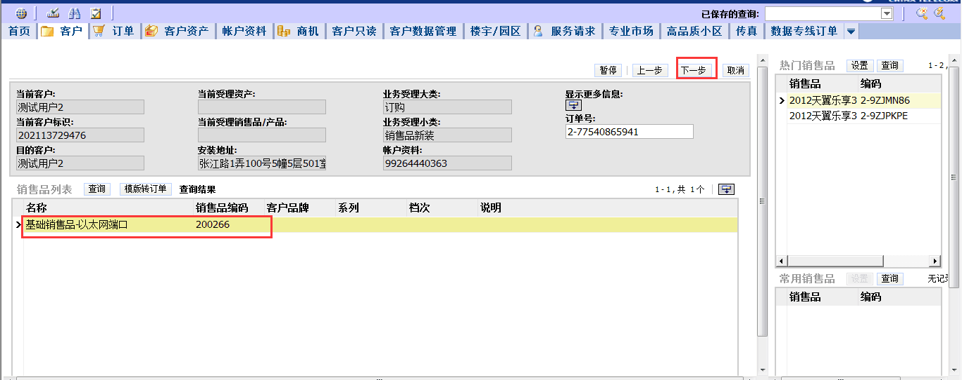
- 进入购物车界面。选择【完成】
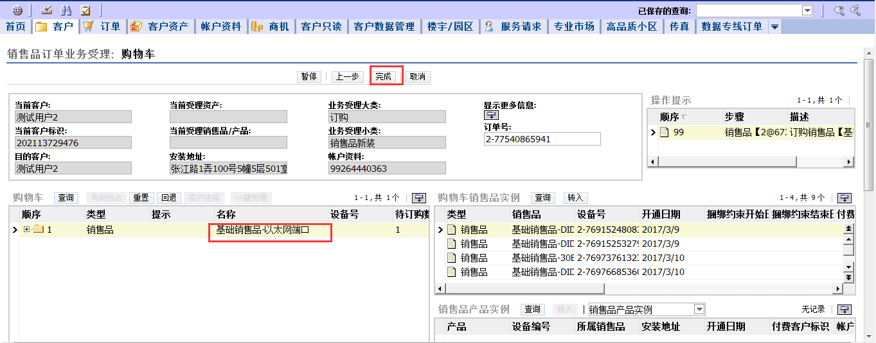
- 选择以太网虚电路行项目，点击【产品配置】，上网类型选择IPMS。
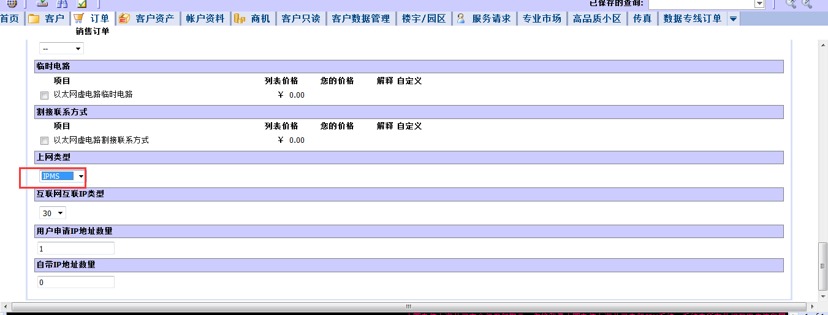
- 选择订购的子产品，填写必填信息
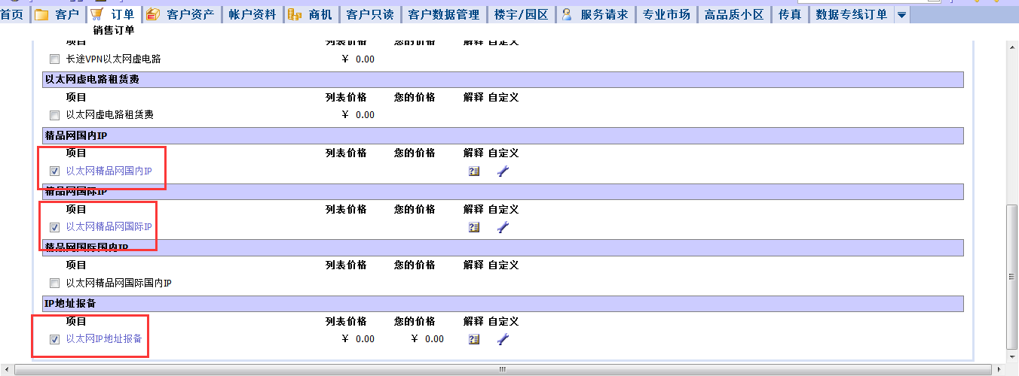
- 完成后，合法性校验，提交

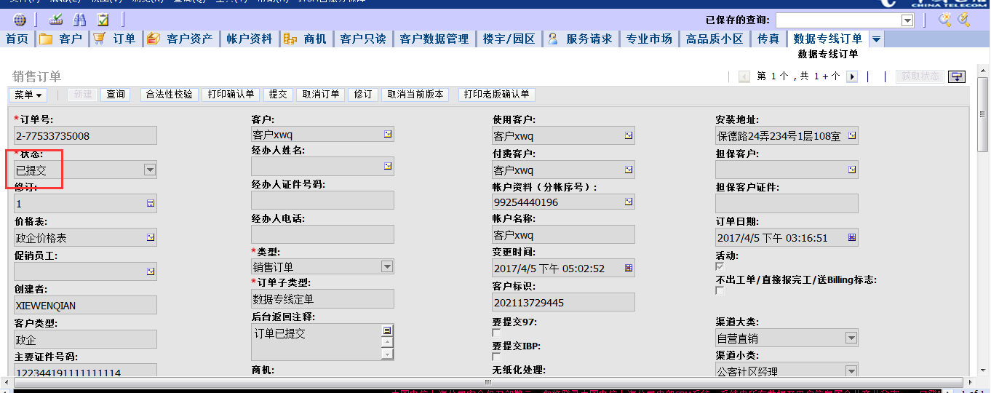二、改性能
- 根据设备编号查询资产，转入【业务受理界面】，业务流程大类选择【修改类】，业务流程小类选择【专线改性能】，点击【设置】，点击【执行受理】
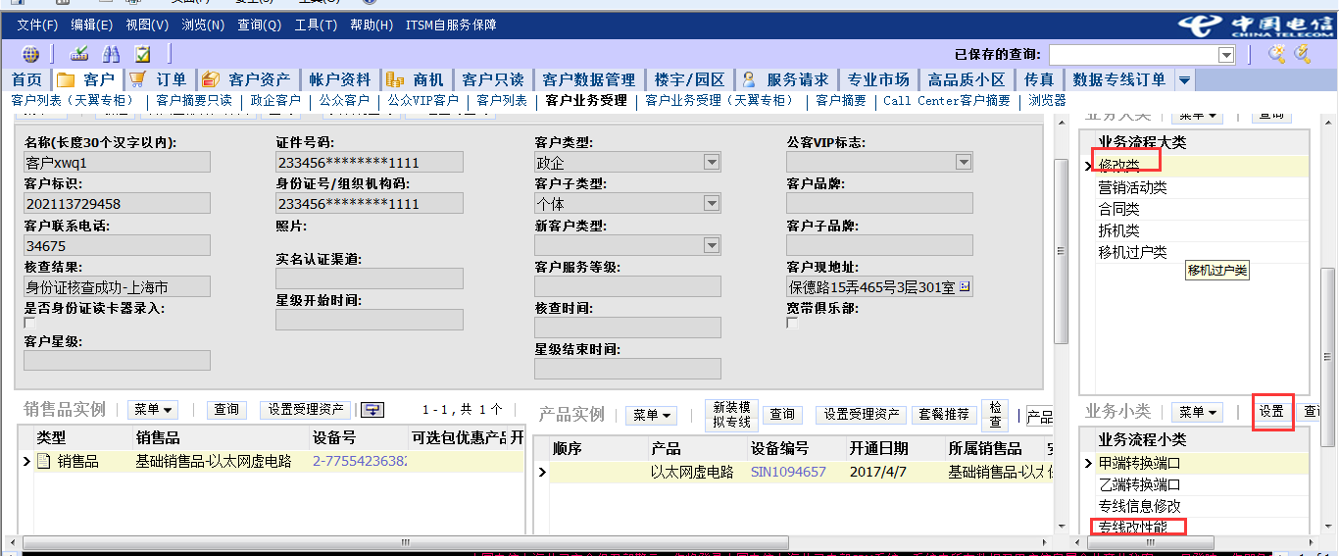
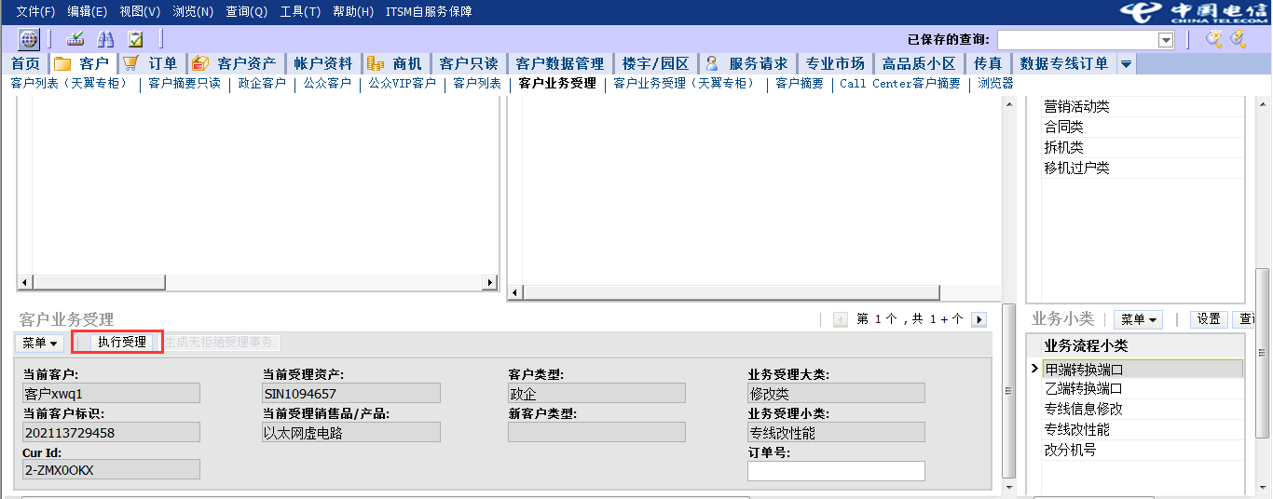
- 点击【产品配置】，以太网精品网国内IP、以太网精品网国际IP改成以太网精品网国际国内IP，录入信息
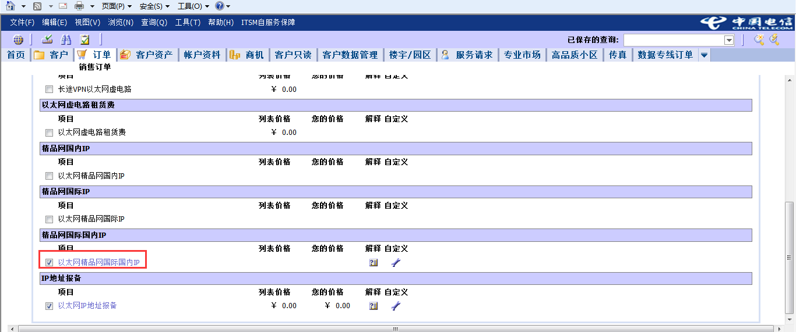
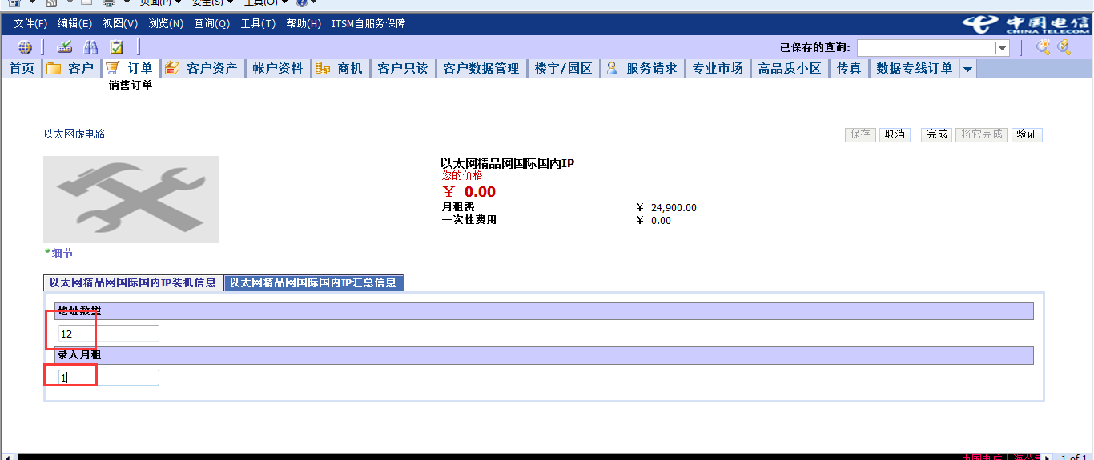
- 点击【完成】
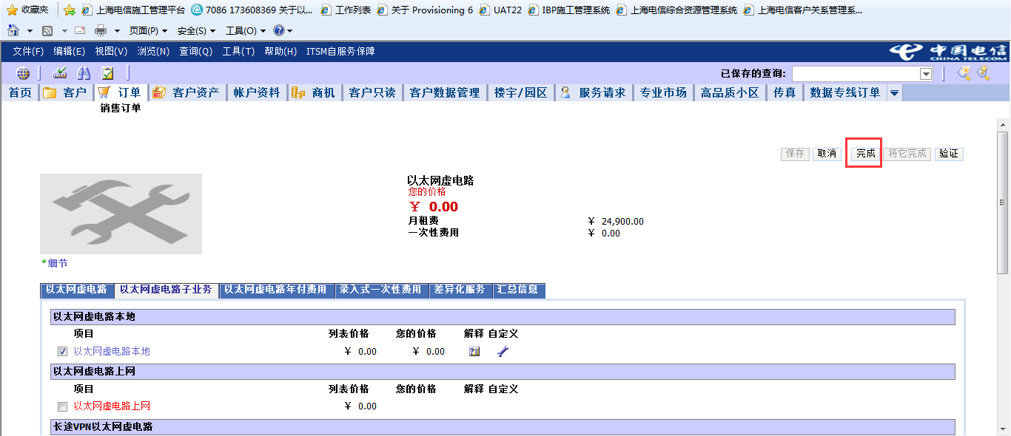
- 合法性校验、提交
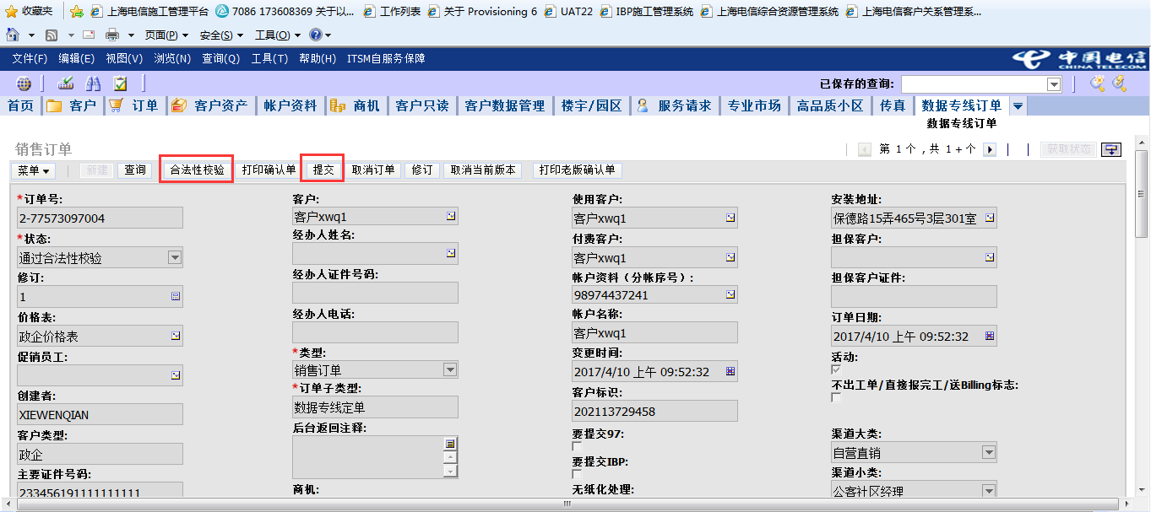

拆机
1：客户业务受理界面，选择业务流程大类为拆机类，点击【设置受理资产】

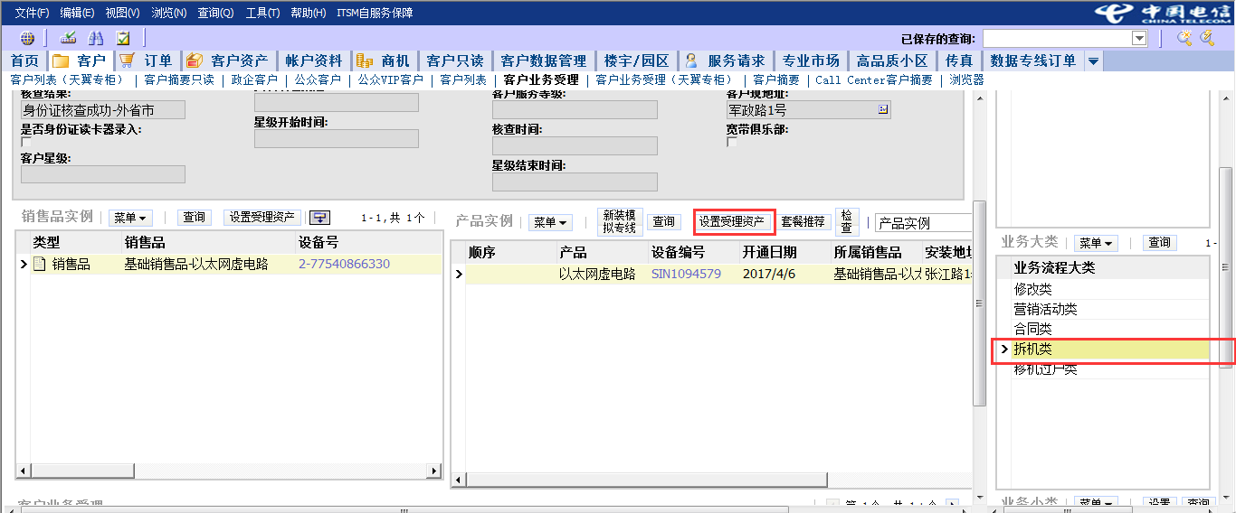

2、选择业务流程小类为专线用户要求拆机，点击【设置】，再点击【执行受理】进入订单 详情界面

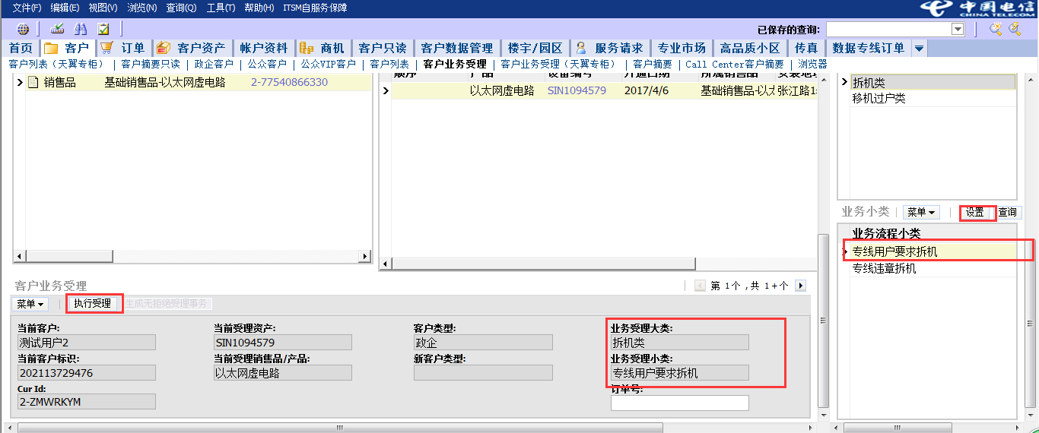

- 订单详情界面行项目中选择【操作原因】

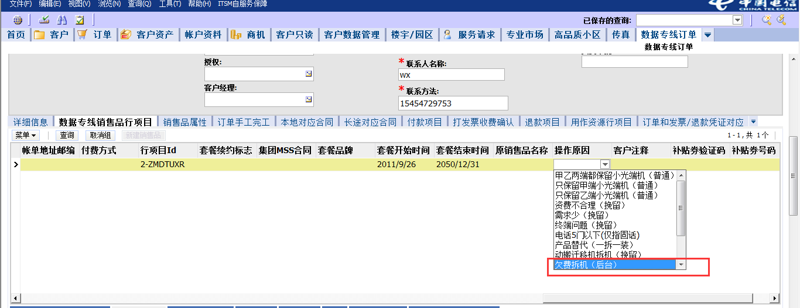

4、点击【合法性校验】

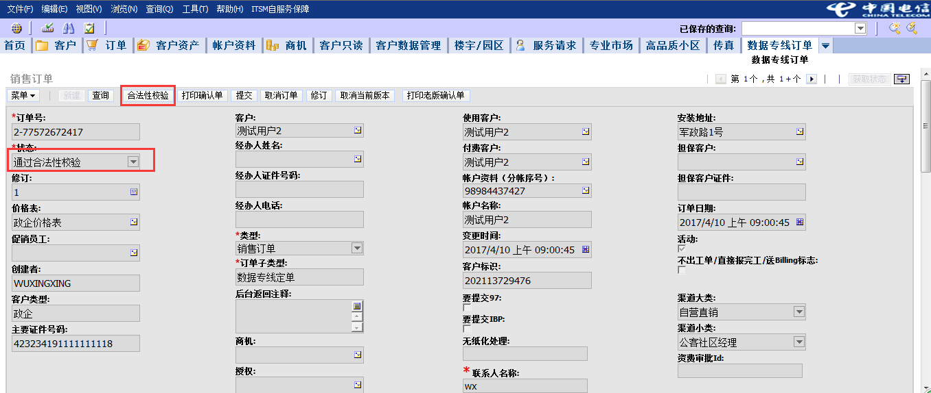

- 通过合法性校验后，点击【提交】，完成订单的提交

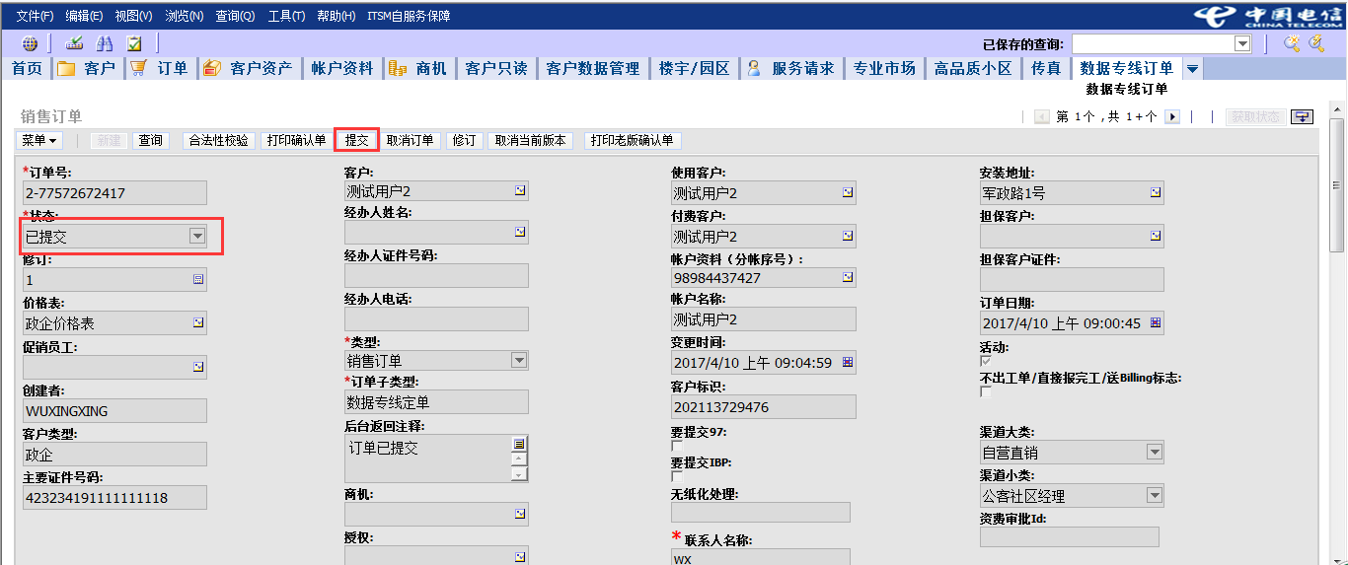

企业信息化部

关键字: 以太网虚电路、上网类型

